### 一、小组人员名单

金帆：1900016629

徐丁涵：1900017794

喻希元：1900017729

彭广岳：1900017798

### 二、需求分析

本小组选题为：学校图书管理系统。主要有读者（师生、游客）、管理员两方面的功能需求。

#### 2.1 师生功能需求

（1）师生登录功能：师生以学号/教师号、密码进行登录，不支持自行注册功能。

（2）查询书籍功能：师生或游客均有权限根据所有信息/书名/类别进行书籍的检索。但游客无法查看返回结果中具体每一本书的详情。师生点击返回结果中的一个书目将返回详细的元数据项，并提供借书入口，在可借的情况下允许师生进行借书，如不可借则提供预约入口。

（3）查询借阅情况：师生可以查看自己的在借书籍，并可根据具体情况进行续借和还书。还可以查询自己的借阅历史及总借书量。（可以设计借书时间及类型统计的可视化）

（4）个人信息管理：修改头像、密码等信息。

#### 2.2 管理员功能需求

（1）管理员登录功能：管理员通过管理员账号、密码登录。

（2）学生管理功能：添加师生账户并设置默认密码；删除师生账户；根据学号查询师生借书违规情况及借阅权限、借阅历史等信息。

（3）书籍管理功能：增删查改书籍信息、查询书籍借阅历史。

（4）账户管理：查看账户信息并可以修改密码。

（5）查询功能：管理员可以查询历史管理操作及操作类别

#### 2.3 系统自动功能

（1）惩罚功能：根据师生违规情况设置借阅权限和惩罚。

（2）图书推荐功能：系统根据个人借阅历史信息推荐借阅图书

### 三、E-R图

我们的图书馆系统包括读者、书、作者和管理员四个实体。完整的概念设计图如下：

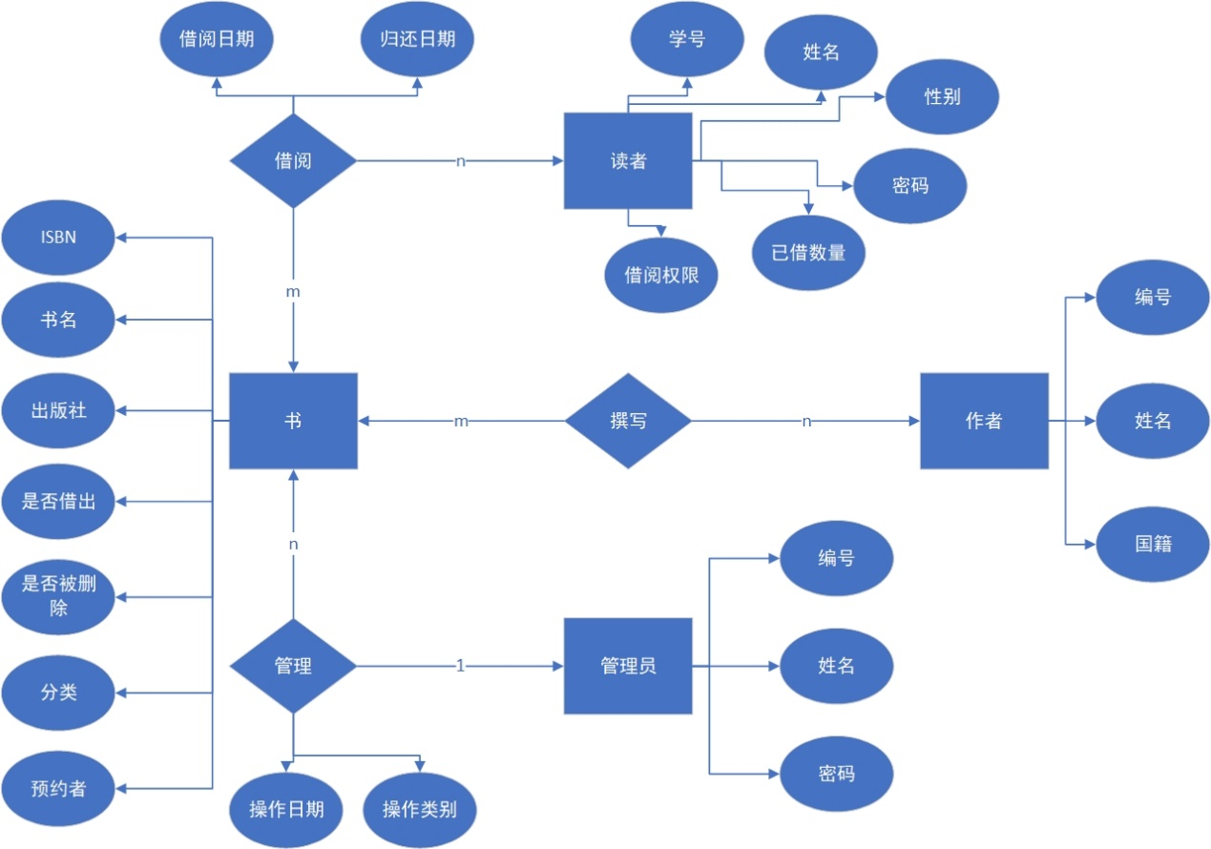

### 四、逻辑设计

学校图书馆管理系统数据库模式

BOOK (ISBN, BNAME, PUBLISHER, IS_BORROWED, IS_DELETED, CATEGORY, BORROWER)

READER (RID, RNAME, RSEX, RCODE, BORROWING_NUMBER, BORROWING_AUTHORITY)

R_B (RID, ISBN, BORROWING_DATE, RETURN_DATE)

AUTHOR (ATID, ATNAME, ATCOUNTRY)

AT_B (ATID, ISBN)

ADMINISTRATOR (ADID, ADNAME, ADCODE)

AD_B (ADID, ISBN, OP_TYPE, OP_DATE)